1. Untuk Documentasi Lengkapnya anda dapat membuka link google drive dibawah ini

<https://github.com/juarendra/Zeapad-Pro-withMatrixLed-QMK-VIA.git>

1. Lihat dahulu video untuk mengetahui cara pengunaan macropad dengan software VIA
2. Fungsi file file di google drive
3. Link Keycode.txt = berisi link yang menunjukan list keycode yang dapat digunakan dalam melakukan setting keymap
4. TUTORIAL MACRO ON VIA CONFIGURATOR.txt = berisi link tutorial cara membuat macro di software via
5. LINK TUTORIAL PENGGUNAAN.txt = berisi link video tutorial penggunaan
6. TUTORIAL MEMBUAT TOMBOL PINDAH LAYER.txt = berisi panduan untuk merubah fungsi tombol sebagai trigger memindahkan layer
7. **SUDAH AUTO DETECT VIA**

Untuk panduan lainnya menggunakan software via ada dapat membacanya disini <https://docs.keeb.io/via>

Pada via hanya dapat menyimpan maks 15 macro di seluruh layer. Ada beberapa trik untuk memaksimalkannya. Jika macro anda hanya kombinasi sederhana seperti CTRL + ALT + DEL maka anda dapat menggunakan fitur ANY keys pada tab special seperti dibawah

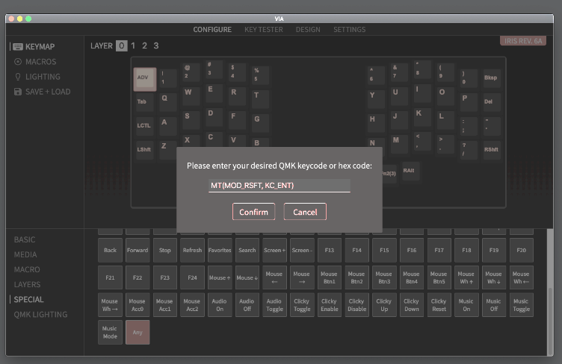

Untuk jelasnya anda dapat membacanya di <https://docs.keeb.io/via>

**Cara Menggunakan Software VIA Pada Macropad**

1. Colok dahulu Macropad pada PC
2. Buka Aplikasi VIA
3. AUTO DETECT

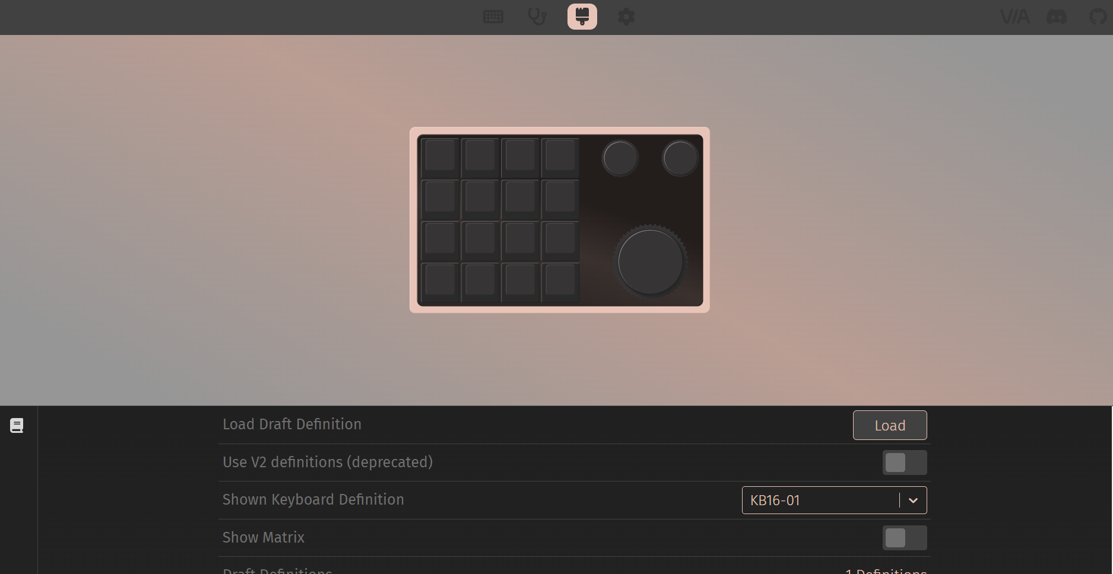

**Cara Setting Knob**

Untuk melakukan setting di knob perlu memasukan command berupa keycode qmk, Jadi cara nya sama dengan melakuykan setting dengan Any key seperti petunjuk pada link berikut:

<https://docs.keeb.io/via>

Here's some examples:

LALT(KC_TAB) - Sends Alt-Tab

LCTL(KC_C) - Sends Ctrl-C

LGUI(KC_C) - Sends Cmd-C or Win-C

LSFT(LCTL(KC_END)) - Sends Shift-Ctrl-End

MO(1) - Momentarily turn on layer 1

LCA(KC_DEL) - Sends Ctrl-Alt-Del

MT(MOD_RSFT, KC_ENT) - Sends Shift if held, Enter if tapped

MACRO (0) - Macro 0